**高三年级生物第14课时《细胞代谢》课后作业**

1.蛋白质是细胞和生物体内重要的生物大分子。下列与蛋白质相关的说法错误的是

A．在细胞中合成蛋白质时，肽键在核糖体上形成

B．蛋白质控制和决定着细胞及整个生物体的遗传特性

C．变性蛋白质的空间结构伸展、松散，容易被水解

D．分泌蛋白从合成至分泌到细胞外需经过高尔基体

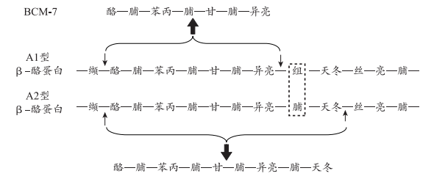2．牛奶中的某种β-酪蛋白存在A1、 A2两种不同类型，二者氨基酸序列上的差异及消化产物如图所示。研究发现，BCM-7会引起部分饮用者出现腹泻等肠胃不适反应。标注“A2奶”的乳品在国内外市场受到越来越多消费者的青睐。下列相关分析不正确的是

A. A1 型β-酪蛋白消化生成BCM-7的过程涉及肽键的断裂

B. A1、A2两种酪蛋白氨基酸序列的差异很可能是由基因突变引起的

C. 消化酶能识别特定氨基酸序列并催化特定位点断裂体现了酶的专一性

D. “A2奶”不含A1型β-酪蛋白因而对所有人群均具有更高的营养价值

3．下列有关血红蛋白、胰岛素和性激素的叙述正确的是

A．三者的合成和加工都与核糖体、内质网和高尔基体有关

B．三者的合成都与细胞核某些基因的选择性表达有关

C．三者分泌到胞外过程的运输都与囊泡有关

D．三者都作用于特定的受体分子后才能发挥其生理作用

4．关于细胞中化合物的叙述，正确的是

A．脂肪区别于糖原的特征元素是 P B．纤维素是植物细胞的主要能源物质

C．不同蛋白质所含的氨基酸种类一定不同 D．DNA和ATP的组成中都含有腺嘌呤

5．下列对肝脏组织中糖原的描述，正确的是

A.是维持细胞形态的结构物质 B.与淀粉具有相同的空间结构

C.是人和动物细胞的储能物质 D.通过胞吐方式运出肝脏细胞

6．下列关于生物体组成成分的叙述不正确的是

A．无机盐与神经元接受刺激产生兴奋有关，与传导兴奋无关

B．核酸是决定生物体遗传特性的物质，控制细胞的生命活动

C．淀粉和油脂（脂肪）是高等植物细胞内重要的贮能物质

D．水既是细胞代谢所需的原料，同时也是细胞代谢的产物

7．艾滋病病毒的基因组由两条相同的RNA组成。下列对该病毒的描述正确的是

A．可利用自身核糖体合成蛋白质外壳 B．通过主动运输的方式进入宿主细胞

C．其较强变异性给疫苗研制带来困难 D．用煮沸或高压蒸汽的方法难以灭活

8.下列关于病毒的叙述中，正确的是

A. 烟草花叶病毒含有5种碱基8种核苷酸 B. 噬菌体侵染细菌的实验证明DNA是主要遗传物质

C. 肠道病毒可在经高温灭菌的培养基上生长增殖

D．将冠状病毒的核酸彻底水解后，可得到4种碱基、1种五碳糖、一种磷酸

9．下列关于哺乳动物细胞结构与功能的叙述，正确的是

A．心肌细胞的线粒体可直接完成葡萄糖氧化分解

B．胰岛B细胞的细胞核中可完成胰岛素基因的复制和表达

C．小肠上皮细胞膜表面的突起可提高氨基酸的吸收效率

D．浆细胞中的核糖体和高尔基体都参与抗体的加工和运输

10.下列有关细胞的叙述错误的是

A．大肠杆菌基因的转录仅发生在拟核区 B．蓝藻没有叶绿体，但可以进行光合作用

C．乳酸菌与醋酸杆菌异化作用类型不同 D．酵母菌的细胞核和线粒体内可进行DNA复制

11.下列关于生命活动的叙述中，正确的是

A.噬菌体依靠自身核糖体合成蛋白质 B.肺炎双球菌在细胞核中转录mRNA

C.蓝藻的高尔基体参与细胞壁的形成 D.人的成熟红细胞依赖无氧呼吸供能

12.下列有关苦味受体的推测不正确的是

A功能是协助苦味物质进入细胞 B.位于味觉感受器细胞的细胞膜上

C.能与不同种类的苦味物质结合 D. 由附着在内质网上的核糖体合成

13.下列有关核糖体的叙述不正确的是

A.观察核糖体需要使用电子显微镜 B.是原核细胞和真核细胞共有的结构

C.抗体由细胞溶胶中的游离核糖体合成 D.是按照mRNA的信息将氨基酸合成多肽链的场所

14.溶酶体内含多种水解酶，是细胞内消化的主要场所。溶酶体的内部为酸性环境（pH≈5），与细胞质基质（pH≈7.2）显著不同。以下有关叙述不正确的是

A. 溶酶体内的水解酶是在核糖体合成的 B. 细胞质基质中的H+运入溶酶体不需消耗能量

C. 溶酶体膜上的蛋白质不会被自身水解酶水解D. 溶酶体内pH升高会影响其细胞内消化功能

15.图a~c为某真核细胞内三种结构的部分示意图，下列分析错误的是

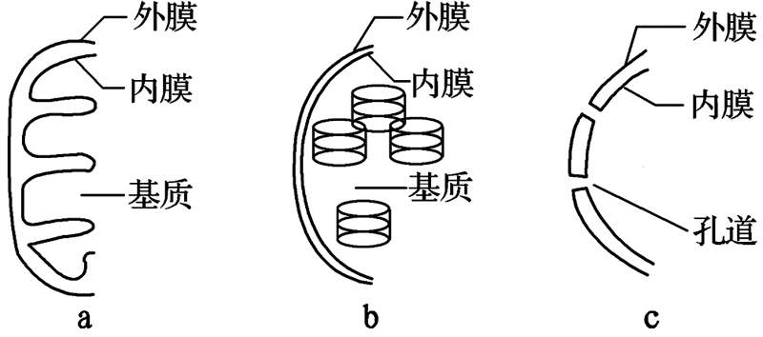A.图a表示线粒体，[H]与O2结合形成H2O发生在其内膜上

B.图b表示叶绿体，其具有自身的DNA和蛋白质的合成体系

C.图c中的孔道是大分子进出该结构的通道，不具有选择性

D.图a、b、c所示结构中内、外膜蛋白质含量差异最大的是a

16．如图表示细胞内蛋白质的合成及其去向，其中①～⑦表示细胞结构，甲～丁表示结构中的物质。请据图回答：

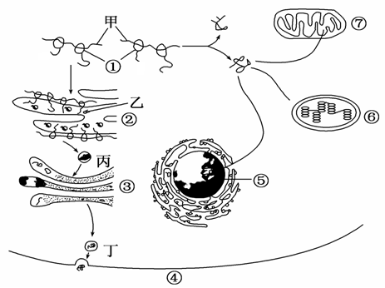

（1）图中不含磷脂分子的结构是 （填序号）。

（2）甲表示的物质是 ，其合成需在细胞核中 的催化下进行；图中结构①中进行的生理过程称为 。若含18O的氨基酸在细胞内产生了H 218O，则水中的18O来自于氨基酸的 。由①进入②的多肽，在其中折叠成为具有一定 的蛋白质，经②③加工和修饰形成的蛋白质可能如丁成为分泌蛋白，还可能 。丁物质合成和分泌的过程体现了细胞中各种生物膜在功能上的关系是 。

（3）若图左侧表示胰岛B细胞合成、分泌胰岛素的过程，则乙、丙、丁三种物质中最可能具有降血糖作用的是 。胰岛素分泌出细胞共跨 层膜。

（4）若上述分泌蛋白为人体激素，可随 到达全身各处，与靶细胞膜表面的 结合，

进而影响细胞的功能和代谢。这是④完成 功能的分子基础。

（5）某些蛋白质进入⑥、⑦时，需要膜上 _的协助。根据线粒体和叶绿体结构特点及图所示表明，⑥、⑦所需的蛋白质是在 的指导下合成的。

（6）某些蛋白质进入⑤需要通过 （结构），这一过程具有 性，这一过程穿

过 层膜。

17．（10分）下图为有氧呼吸的部分过程示意图。

G:\本地磁盘 (F)\D盘\高三\我的高三\2018-2019\题\期中\期中题稿\期中终稿\期中题图\sw13.tif

（1）图示为有氧呼吸过程的第 阶段，通过Ⅰ、Ⅲ、Ⅳ的作用， （增大/减少）该细胞器的 两侧氢离子浓度差，形成电位差得以合成ATP。

（2）UCP是分布在②上的载体蛋白。UCP基因在酵母菌中过量表达，可降低酵母菌的②内外电位差，表明UCP运输的物质及方向是 ，从而使生成ATP的效率 ，能量以热能形式释放。

（3）肥胖抵抗即吃高脂肪食物而不发生肥胖的现象。科研人员筛选出高脂饮食肥胖大鼠、高脂饮食肥胖抵抗大鼠，探究不同饲料饲喂后，检测大鼠UCP基因的mRNA表达量变化（以峰面积表示表达量；UCP1基因主要在褐色脂肪组织中表达，UCP2基因主要在白色脂肪组织中表达，UCP3基因主要在骨骼肌中表达），结果如下图所示。

G:\本地磁盘 (F)\D盘\高三\我的高三\2018-2019\题\期中\期中题稿\期中终稿\期中题图\sw14.tif

①据图可知，高脂饮食肥胖组与基础饮食组相比，高脂饮食肥胖组UCP1～3基因的表达情况是 。

②由实验结果可知，高能量摄入的条件下，高脂饮食肥胖抵抗组大鼠UCP基因的表达量 。基于酵母菌中UCP的作用及以上以大鼠为实验材料的研究结果推测，高脂饮食肥胖抵抗组大鼠在高能量摄入的条件下，未出现肥胖现象的原因是

（2分）。

（4）以上推测需进一步研究大鼠UCP基因与肥胖抵抗的关系。请提出欲研究的课题：

。